Meer fruit maar minder groenten thuis geconsumeerd in 2017
De gemiddelde Belg kocht vorig jaar 38 kg verse groenten of 1 kg minder dan in 2016. Door een hogere gemiddelde groenteprijs bleven de bestedingen op peil. Het thuisverbruik van fruit steeg licht van 46,6 naar 47 kg per capita. Vers fruit was vorig jaar 4% duurder waardoor de fruitbestedingen 5% hoger uitkwamen. Door de inflatie en de hogere gemiddelde prijs van groenten en fruit steeg de besteding van de totale categorie van 212 naar 219 euro per capita.
De biogroenten en -fruit wonnen vorig jaar terrein maar de groei vlakt af.
De nummer één in de groentekorf blijft ‘de tomaat’, op de voet gevolgd door de wortel. Binnen de top tien wonnen enkel paprika en champignons terrein. De nummer één in de fruitkorf, de appel, met Jonagold op kop, die fors duurder was, kon zich qua volume niet handhaven en verloor verder marktaandeel aan vooral de bananen. De aardbeien kenden een goed jaar en stegen zowel in volume als in besteding.
Qua distributie was er weinig verandering. ‘DIS 1’ daalde lichtjes van 49 naar 48% marktaandeel en blijft een stevige marktleider gevolgd door hard discount met 24%. Op de derde plaats steeg de buurtsupermarkt van 14 naar 16% marktaandeel.
Dat alles leert VLAM uit de cijfers die het marktonderzoeksbureau GfK Belgium via zijn panel van 5.000 Belgische gezinnen verzamelde. De cijfers hebben enkel betrekking op thuisverbruik.
Licht dalend thuisverbruik voor groenten
De aankopen van verse groenten voor thuisverbruik schommelen sinds 2008 tussen de 39 en 40 kg per capita maar daalden vorig jaar met 1 kg tot 38,1 kg. Door een stijging van de gemiddelde prijs van 2,44 euro per kg in 2016 naar 2,51 euro in 2017 bleef de groentebesteding met 95,69 euro per capita wel op peil. Nagenoeg alle Belgische gezinnen kopen verse groenten. Ze doen dit gemiddeld 57 keer per jaar of één keer minder dan in 2016. Vlamingen en gezinnen uit de hogere sociale groep kopen in verhouding meer verse groenten dan Walen en gezinnen uit de middelste en lagere sociale groep. Het verschil in bestedingen tussen de hogere en de lagere sociale klasse werd vorig jaar groter.

Bron: GfK Belgium
Binnen het versegroentesegment stijgen de voorverpakte verwerkte groenten verder door van 3,6 kg per capita in 2016 naar 3,7 kg in 2017. Hiermee heeft dit segment een aandeel van 10% in volume en 17% in bestedingen.
De biogroenten groeiden vorig jaar minder sterk dan de jaren voordien. Twee derde van de Belgen koopt al eens biogroenten. De Belg koopt gemiddeld 1,8 kg biogroenten per jaar.
Licht stijgend thuisverbruik van fruit
Het thuisverbruik van fruit steeg licht van 46,6 naar 47 kg per capita. Vers fruit was vorig jaar 4% duurder waardoor de fruitbestedingen 5% hoger uitkwamen. De Belg besteedde vorig jaar gemiddeld 122,76 euro aan deze categorie. Net zoals voor groenten koopt bijna elk Belgisch gezin fruit en dit gebeurt gemiddeld 52 keer per jaar of met andere woorden wekelijks. Vlaamse huishoudens zijn grotere fruitkopers dan Waalse en oudere huishoudens grotere dan jongere.
De helft van de Belgen kopen al eens biofruit. Het aantal kopers is stijgend maar zoals voor de biogroenten was de groei vorig jaar kleiner dan de jaren voordien.

Bron: GfK Belgium
Tomaat blijft de meest gekochte groentesoort
De tomaat blijft de koploper binnen het groenteassortiment met een thuisverbruik van 5,7 kg per capita, gevolgd door wortelen met 5,6 kg per capita en ajuin met 4,4 kg per capita. Binnen het tomatensegment winnen vooral de kerstomaten op lange termijn aandeel ten koste van de gewone tomaten. In waarde zijn kerstomaten ondertussen zelfs het belangrijkste segment geworden binnen de tomatenrayon. De sterke groeiers in 2017 waren onder andere de speciale paddelstoelen, Chinese kool, pastinaak, savooikool, rode biet, raapjes en gemengde sla. De opmerkelijkste dalers waren: waterkers, kropsla, krulsla/frisée, eikenbladsla en grove andijvie. Binnen de top tien wonnen vorig jaar enkel paprika en champignons terrein.
Bron: GfK Belgium
De Vlaming neigt in verhouding eerder naar paprika, prei, champignons, broccoli, bloemkool, spruitjes en spinazie, terwijl de Waal in verhouding eerder kiest voor ajuin, witloof, courgette, sla, sjalot, andijvie en aubergine. De Brusselaar springt er bovenuit voor tomaten, komkommer en prinsessenboontjes. Groentesoorten die eerder in de smaak vallen bij jongere gezinnen zijn tomaten, wortelen, paprika, courgette, champignons, komkommer, aubergine en diverse slasoorten. Oudere gezinnen kiezen daarentegen in verhouding eerder voor witloof, prei, koolsoorten, kropsla, selder, sjalot en asperges.
Appel blijft koploper binnen fruit, zachtfruit wint terrein
De nummer één in de fruitkorf, ‘de appel’, met Jonagold op kop, die fors duurder was omwille van de mislukte oogst, kon zich qua volume niet handhaven en verloor verder marktaandeel aan vooral de bananen. In 2008 kocht de gemiddelde Belg 5,4 kg Jonagold, terwijl dit in 2017 nog 3,3 kg was. Pink lady, die een minder 2016 kende, groeide vorig jaar opnieuw. De aardbeien kenden een goed jaar en stegen zowel in volume als in besteding. Andere belangrijke stijgers waren: de blauwe bosbessen, braambessen, watermeloen, frambozen en abrikozen. De perenverkoop viel, na een sterk 2014 waarin de consument opgeroepen werd om de perenproducenten te steunen na de Russische handelsboycot, verder terug tot op het niveau van 2013. Bij de grootste dalers behoorden: de stekelbessen, de vijgen, alle perenrassen met uitzondering van de Conference, de Reinettes en Granny Smith-appel.
Jonge huishoudens kiezen eerder voor appelen, bananen en meloenen. Oudere huishoudens neigen eerder naar sinaasappelen, peren, perziken, nectarines, …

Bron: GfK Belgium

DIS 1 blijft marktleider voor verse groenten en fruit maar buurtsupermarkt wint terrein
48% van het aangekochte volume verse groenten en vers fruit passeerde in 2017 bij DIS 1 (hypermarkten en grotere supermarkten) langs de kassa. Dit is één procent minder dan in 2016. Hard discount (Aldi en Lidl) heeft een volumeaandeel van 24%. Na een jaarlijkse stijging tussen 2010 en 2015 voor hard discount, noteren we een stabilisatie in 2017.
Op de derde plaats staat de buurtsupermarkt. Het is de enige stijger in 2017; hij klom van een marktaandeel van 14 naar 16%. Alle supermarkten samen (Dis 1, Hard discount en buurtsupermarkt) haalden vorig jaar een aandeel van 88%. Verse groenten en vers fruit worden steeds meer supermarktproducten ten koste van de markten, groentewinkels en rechtstreekse aankoop.
Een andere trend is de opkomst van de maaltijdboxen die aan huis geleverd worden of kunnen afgehaald worden. Deze formule is succesvol bij welgestelde alleenstaanden en gezinnen met kinderen. Bijna 3% van de Belgen heeft als eens een maaltijdbox besteld.
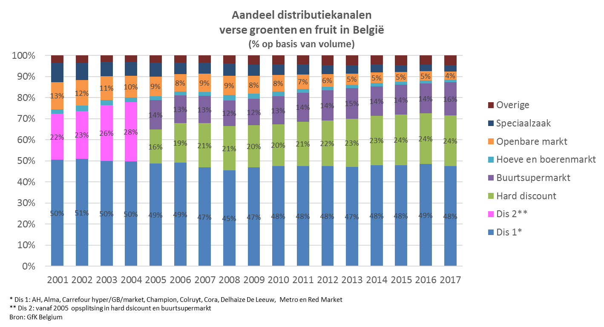

Thuisconsumptie is de norm maar buitenshuisconsumptie stijgt
Na de crisis in 2008 was de groei in de buitenshuisconsumptie compleet weg. Vanaf 2014 keerde het tij en werd het consumentenvertrouwen herwonnen. Dit zorgt voor de stimulering van de foodservicemarkt, die vorig jaar met ruim 2% groeide. Tijdswinst is belangrijk voor de moderne consument, die op zoek gaat naar gemaksoplossingen en snelle oplossingen (quick service, werk, onderweg, …) maar ook de beleving staat centraal. Horecazaken die investeren in het creëren van een unieke beleving zijn de winnaars van vandaag.
Thuis is en blijft de belangrijkste consumptieplaats voor voeding in het algemeen en voor groenten en fruit in het bijzonder. Van het totaal aantal consumptiemomenten vindt twee derde thuis plaats, zo ook voor groenten. 7% van de consumptiemomenten met groenten vindt bij familie en vrienden plaats. De rest van de groentemomenten situeren zich op het werk of op school (10% van de momenten), in de klassieke horecazaken (9%) en ‘overige’ (6%). Onder ‘overige’ vallen onder andere feestzalen, recreatieparken en Ikea-restaurants. Sla en komkommer worden relatief meer buitenshuis geconsumeerd. Prei en courgette zijn typische thuisproducten.

